2021年度

大竹县城西学校

部门决算
目录

公开时间：2022年9月9日

第一部分 单位概况 3
一、 职能简介 3
二、2021年重点工作完成情况 3
第二部分 2021年度单位决算情况说明 4
一、 收入支出决算总体情况说明 4
二、 收入决算情况说明 4
三、 支出决算情况说明 5
四、财政拨款收入支出决算总体情况说明 6
五、一般公共预算财政拨款支出决算情况说明 6
六、一般公共预算财政拨款基本支出决算情况说明 9
七、“三公”经费财政拨款支出决算情况说明 9
八、政府性基金预算支出决算情况说明 10
九、 国有资本经营预算支出决算情况说明 10
十、 其他重要事项的情况说明 11
第三部分 名词解释 13
第四部分 附件 15
第五部分 附表 20
一、收入支出决算总表 20
二、收入决算表 20
三、支出决算表 20
四、财政拨款收入支出决算总表 20
五、财政拨款支出决算明细表 20
六、一般公共预算财政拨款支出决算表 20
七、一般公共预算财政拨款支出决算明细表 20
八、一般公共预算财政拨款基本支出决算表 20
九、一般公共预算财政拨款项目支出决算表 20
十、一般公共预算财政拨款“三公”经费支出决算表 20
十一、政府性基金预算财政拨款收入支出决算表 20
十二、政府性基金预算财政拨款“三公”经费支出决算表 20
十三、国有资本经营预算财政拨款收入支出决算表 20
十四、国有资本经营预算财政拨款支出决算表 20

第一部分 单位概况

职能简介
2021年我校在县委、县政府的领导下，在县财政、审计的监督和指导下，坚持以财经法律、法规为准绳，认真贯彻落实各项财经制度，紧扣全年工作目标和要求，圆满完成了年度目标任务。

二、2021年重点工作完成情况
1、加强队伍建设，完善德育格局。坚持政治业务学习；加强班主任工作指导；继续凸现团队工作；坚守学科育人阵地；加强与家庭教育的衔接。
2、抓住常规管理，稳定校园秩序。首先以落实制度要求为基础，其次将规章制度要求落实到管理责任上，最后突出地将安全管理要求有针对性地落实到德育管理和活动过程中。
3、优化活动育人，追求活动特色。在德育活动的领域内，学校坚持按上级要求开展好法制教育、时事教育、“红十字”青少年活动等，并适时组织爱国主义传统教育活动。

第二部分 2021年度单位决算情况说明

- 收入支出决算总体情况说明
2021年度收、支总计1215.40万元。与2020年相比，收、支总计各增加61.76万元，增长5.35%。主要变动原因是为改善教育环境上级加大对学校投入。
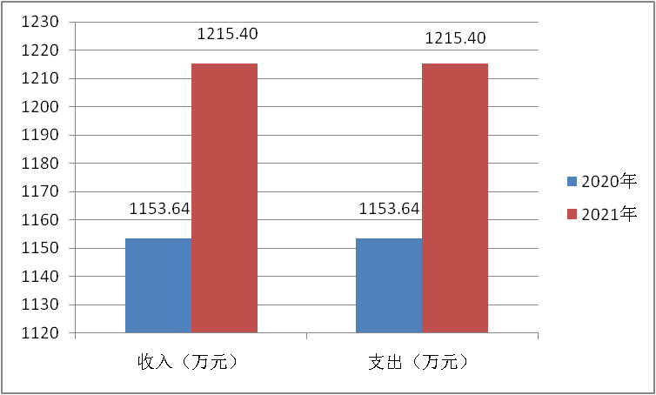
（图1：收、支决算总计变动情况图）
- 收入决算情况说明

2021年本年收入合计1127.79万元，其中：一般公共预算财政拨款收入1125.38万元，占99.79%；政府性基金预算财政拨款收入0万元，占0%；国有资本经营预算财政拨款收入0万元，占0%；事业收入2.41万元，占0.21%；经营收入0万元，占0%；附属单位上缴收入0万元，占0%；其他收入0万元，占0%。
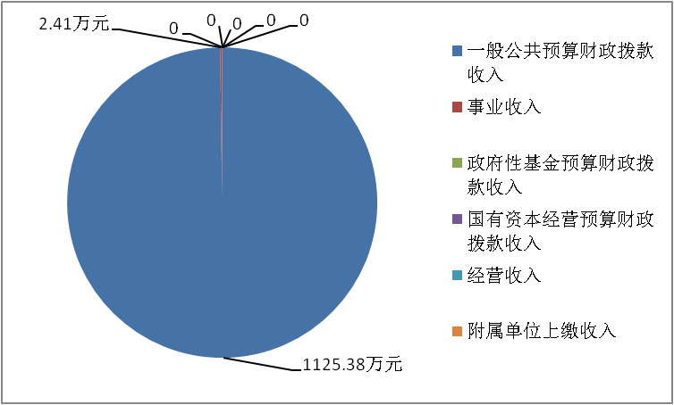
（图2：收入决算结构图）
- 支出决算情况说明

2021年本年支出合计1215.40万元，其中：基本支出1139.16万元，占97.18%；项目支出76.24万元，占2.82%；上缴上级支出0万元，占0%；经营支出0万元，占0%；对附属单位补助支出0万元，占0%。
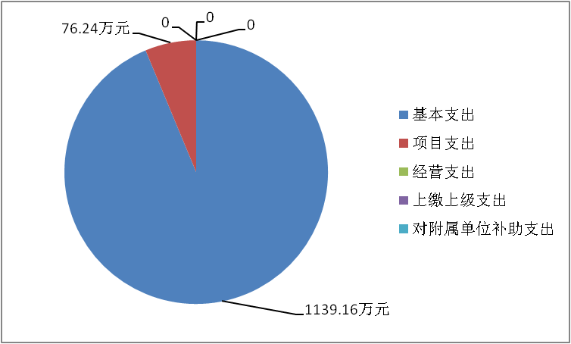

（图3：支出决算结构图）

四、财政拨款收入支出决算总体情况说明
2021年财政拨款收、支总计1211.83万元。与2020年相比，财政拨款收、支总计增加了60.50万元、提高了5.25%。主要变动原因是为改善教育环境上级加大对学校投入。
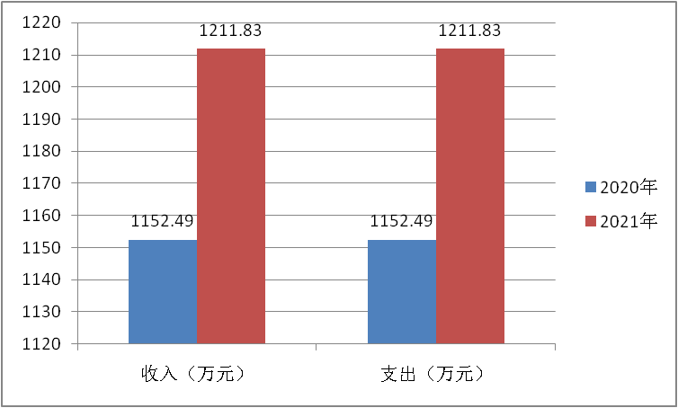
（图4：财政拨款收、支决算总计变动情况）

五、一般公共预算财政拨款支出决算情况说明

（一）一般公共预算财政拨款支出决算总体情况
2021年一般公共预算财政拨款支出1211.83万元，占本年支出合计的99.71%。与2020年相比，一般公共预算财政拨款增加148.8万元，增长14%。主要变动原因是为改善教育环境上级加大对学校投入。

（图5：一般公共预算财政拨款支出决算变动情况）

（二）一般公共预算财政拨款支出决算结构情况
2021年一般公共预算财政拨款支出1211.83万元，主要用于以下方面:教育支出（205）903.54万元，占74.56%；社会保障和就业支出（208）195.21万元，占16.11%；卫生健康支出（210）40.04万元，占3.3%；住房保障支出（221）73.05万元，占6.03%。
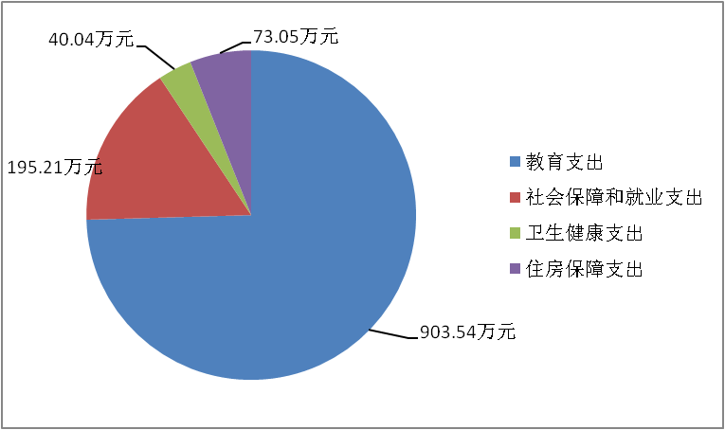

（图6：一般公共预算财政拨款支出决算结构）

（三）一般公共预算财政拨款支出决算具体情况

2021年一般公共预算支出决算数为1211.83万元，完成预算100%。其中：
- 教育（205）普通教育（02）学前教育（01）：支出决算为7万元，完成预算100%；
- 教育（205）普通教育（02）小学教育（02）: 支出决算为86.45万元，完成预算100%；
- 教育（205）普通教育（02）初中教育（03）：支出决算为810.09万元，完成预算100%。
- 社会保障和就业（208）行政事业单位离退休（05）机关事业单位基本养老保险缴费支出（05）：支出决算为88.43万元，完成预算100%；
- 社会保障和就业（208）行政事业单位离退休（05）机关事业单位职业年金缴费支出（06）：支出决算为3.99万元，完成预算100%；
- 社会保障和就业（208）行政事业单位离退休（05）其他行政事业单位养老支出（99）：支出决算为97.25万元，完成预算100%；
- 社会保障和就业（208）抚恤（08）死亡抚恤（01）：支出决算为5.54万元，完成预算100%。
8、卫生健康支出（210）行政事业单位医疗（11）事业单位医疗（02）：支出决算为40.04万元，完成预算100%；
9、住房保障支出（221）住房改革支出（02）住房公积金（01）: 支出决算为73.05万元，完成预算100%。

六、一般公共预算财政拨款基本支出决算情况说明
2021年一般公共预算财政拨款基本支出1135.60万元，其中：
人员经费1043.66万元，主要包括：基本工资292.55万元、津贴补贴54.42万元、奖金50.48万元、绩效工资214.08万元、机关事业单位基本养老保险缴费88.43万元、职业年金缴费3.99万元、职工基本医疗保险缴费40.04万元、抚恤金5.54万元、生活补助221.05万元、住房公积金73.05万元、奖励金0.04万元。
公用经费91.94万元，主要包括：办公费11.05万元、印刷费0.17万元、水费2.66万元、电费2.73万元、邮电费2.38万元、物业管理费9.57万元、差旅费4.27万元、维修（护）费18.78万元、培训费3.56万元、劳务费0.09万元、工会经费20.37万元、福利费11.39万元、其他商品和服务支出4.92万元。

七、“三公”经费财政拨款支出决算情况说明

（一）“三公”经费财政拨款支出决算总体情况说明
2021年“三公”经费财政拨款支出决算为0万元，完成预算0%，决算数小于预算数的主要原因是本年度没有安排公务接待费，无该费用支出。

（二）“三公”经费财政拨款支出决算具体情况说明
2021年“三公”经费财政拨款支出决算中，因公出国（境）费支出决算0万元，占0%；公务用车购置及运行维护费支出决算0万元，占0%；公务接待费支出决算0万元，占0%。
1.因公出国（境）经费支出0万元，完成预算0%。全年安排因公出国（境）团组0次，出国（境）0人。因公出国（境）支出决算与2020年持平。
2.公务用车购置及运行维护费支出0万元,完成预算0%。公务用车购置及运行维护费支出决算与2020年持平。
其中：公务用车购置支出0万元。全年按规定更新购置公务用车0辆，其中：轿车0辆、金额0万元，越野车0辆、金额0万元，载客汽车0辆、金额0万元。截至2021年12月底，单位共有公务用车0辆，其中：轿车0辆、越野车0辆、载客汽车0辆。
公务用车运行维护费支出0万元。
3.公务接待费支出0万元，完成预算0%。公务接待费支出决算与2020年持平。其中：
国内公务接待支出0万元。国内公务接待0批次0人次（不包括陪同人员），共计支出0万元。

外事接待支出0万元，外事接待0批次，0人，共计支出0万元。

八、政府性基金预算支出决算情况说明
2021年政府性基金预算财政拨款支出0万元。
- 国有资本经营预算支出决算情况说明
2021年国有资本经营预算财政拨款支出0万元。
- 其他重要事项的情况说明

（一）机关运行经费支出情况
我单位执行中小学会计制度，无机关运行经费支出。

（二）政府采购支出情况
2021年，大竹县城西学校政府采购支出总额0万元，其中：政府采购货物支出0万元、政府采购工程支出0万元、政府采购服务支出0万元。授予中小企业合同金额0万元，占政府采购支出总额的0%，其中：授予小微企业合同金额0万元，占政府采购支出总额的0%。

（三）国有资产占有使用情况
截至2021年12月31日，大竹县城西学校共有车辆0辆，其中：部级领导干部用车0辆、一般公务用车0辆、一般执法执勤用车0辆、特种专业技术用车0辆、其他用车0辆，其他用车0辆，单价50万元以上通用设备0台（套），单价100万元以上专用设备0台（套）。

（四）预算绩效管理情况
根据预算绩效管理要求，本单位在年初预算编制阶段，组织对0个项目开展了预算事前绩效评估，对0个项目编制了绩效目标，预算执行过程中，选取0个项目开展绩效监控，年终执行完毕后，对0个项目开展了绩效目标完成情况自评。
本部门按要求对2021年部门整体支出开展绩效自评，从评价情况来看2021年度部门整体支出情况良好，但还有一些瑕疵，需要进一步加大工作力度，用更加科学的方法做好单位的各项工作。本部门无专项预算项目，因此本部门未组织开展项目支出绩效评价。
- 项目绩效目标完成情况。
本部门在2021年度部门决算中反映0个项目绩效目标实际完成情况,见附件1（第四部分）。
2.部门绩效评价结果。
本部门按要求对2021年部门整体支出绩效评价情况开展自评，《大竹县城西学校2021年部门整体支出绩效报告》见附件2。
本部门自行组织对0个项目开展了绩效评价，《大竹县城西学校2021年项目绩效评价报告》见附件3。

- 名词解释

1.财政拨款收入：指单位从同级财政部门取得的财政预算资金。
2.年初结转和结余：指以前年度尚未完成、结转到本年按有关规定继续使用的资金。
3.年末结转和结余：指单位按有关规定结转到下年或以后年度继续使用的资金。
4.教育（205）普通教育（02）小学教育（01）：指教育支出普通教育中的学前教育取得的财政资金。
5.教育（205）普通教育（02）小学教育（02）：指教育支出普通教育中的小学教育取得的财政资金。
6.教育（205）普通教育（02）初中教育（03）：指教育支出普通教育中的初中教育取得的财政资金。
7.社会保障和就业（208）行政事业单位养老支出（05）机关事业单位基本养老保险缴费支出（05）：指机关事业单位基本养老保险费取得的财政资金。
8.社会保障和就业（208）行政事业单位养老支出（05）机关事业单位职业年金缴费支出（06）：指机关事业单位职业年金取得的财政资金。
9.社会保障和就业（208）行政事业单位养老支出（05）指其他行政事业单位养老支（99）：指其他行政事业单位养老支出取得的财政资金。
10.社会保障和就业（208）抚恤（08）死亡抚恤（01）：指事业单位退休教职工死亡抚恤取得的财政资金。
11．卫生健康支出（210）行政事业医疗（11）事业单位医疗（02）：指财政部门集中安排的事业单位基本医疗保险缴费经费，未参加医疗保险的事业单位的公费医疗经费，按国家规定享受离休人员待遇的医疗经费。
12.住房保障（221）住房改革（02）住房公积金（01）：指住房公积金取得的财政资金。
13.其他支出（229）彩票公益金安排（60）用于教育事业的彩票公益金支出（04）
14.基本支出：指为保障机构正常运转、完成日常工作任务而发生的人员支出和公用支出。
15.“三公”经费：指部门用财政拨款安排的因公出国（境）费、公务用车购置及运行费和公务接待费。其中，因公出国（境）费反映单位公务出国（境）的国际旅费、国外城市间交通费、住宿费、伙食费、培训费、公杂费等支出；公务用车购置及运行费反映单位公务用车车辆购置支出（含车辆购置税）及租用费、燃料费、维修费、过路过桥费、保险费等支出；公务接待费反映单位按规定开支的各类公务接待（含外宾接待）支出。

第四部分 附件

附件1
2021年100万元以上（含）特定目标类部门预算项目绩效目标自评
主管部门及代码 |  |  |  | 实施单位
项目预算  执行情况  （万元） |  | 预算数： |  | 执行数：
 |  | 其中：  财政拨款 |  | 其中：  财政拨款
 |  | 其他资金 |  | 其他资金
年度总体目标  完成情况 | 预期目标 |  |  | 目标实际完成情况
年度绩效指标完成情况 | 一级  指标 | 二级  指标 | 三级  指标 | 预期指标值 | 实际完成指标值
 | 完成  指标 | 数量指标
 |  | 质量指标
 |  | 时效指标
 |  | 成本指标
 | 效益  指标 | 经济效益 指标
 |  | 社会效益 指标
 |  | 生态效益 指标
 |  | 可持续影响 指标
 | 满意  度指标 | 满意度  指标

附件2
大竹县城西学校
2021年部门整体支出绩效报告

一、单位概况
（一）机构组成。我单位是大竹县教育和科学技术局举办的一所九年一贯制学校，属于全额拨款事业单位。
（二）机构职能。工作职能及主要工作是贯彻执行国家教育方针政策，承担本辖区内义务教育1-9年级的各项教育教学义务。
（三）人员概况。人员编制61人，在编52人，特岗1人，退休104人，遗属8人。
二、部门财政资金收支情况
（一）部门财政资金收入情况。
2021年全年收入合计1215.40万元，其中：财政拨款预算收入1125.38万元,年初财政拨款结转结余87.61万元,事业收入2.41万元。
（二）部门财政资金支出情况。
2021年支出合计1215.40万元。按支出性质分：工资福利支出817.04万元，商品服务支出145.01万元，对个人和家庭补助支出253.35万元。
本年支出按功能分：
1、教育支出907.11万元，主要用于：在职员工工资、办公和日常工作任务及相关支出。
2、社会保障和就业支出195.21万元，主要用于退休职工目标考核等支出。
3、 卫生健康支出40.04万元，主要用于教师医疗等支出。
4、住房保障支出73.04万元，主要用于：事业单位按照规定标准为职工缴纳住房公积金等支出。
三、部门整体预算绩效管理情况
（一）部门预算管理
我校按照县财政局的要求及时组织财务人员进行预决的编制，对本年度相应用款进行及时清理和处理，做到账账相符、账实相符、账证相符，先有预算再有支出的原则，及时处理相关事务；对绩效目标进行季度梳理和年底分析，及时上报相关报表。
（二）结果应用情况
1、严格执行机关财务管理规章制度，按时参加部门的预算工作会，全面细致地按要求提供年度所需经费。
2、为加强财务管理，充分发挥大兴勤俭节约之风，提高财政资金使用效益，对资产管理、财务报销程序及权限、政府采购管理、建设项目管理等方面做出了明确规定，形成了比较完善系统的内部管理控制体系，做到专款专用，层层把关，明确资金使用安全有效，会计信息真实、完整和准确。并按站规定的时限完成部门2021年预决算信息及“三公经费”预决算公开。
四、评价结论及建议
(一)评价结论
本单位在预算执行、预算管理及职责履行等方面执行情况较好，产生了较好的社会效益，也得到了上级部门的肯定。按照目标设定、资金管理、资金绩效三个方面进行评价，整体支出绩效综合评分为良。
（二）存在的主要问题
一是资金使用效益有待进一步提高。二是绩效目标设立不够明确，细化和量化。三是经费缺口依然较大。
（三）改进建议。
1、加强预算管理，严格预算执行，科学编制预算。合理使用好每一笔经费开支，做到专款专用。
2、加强队伍建设，抓好绩效评价管理部门的队伍建设和业务指导，培养项目和部门的绩效管理队伍，建立绩效评价的长期机制。

附件3

大竹县城西学校
2021年项目绩效评价报告

一、项目概况
无
二、项目资金申报及使用情况
无
三、项目实施及管理情况
无
四、项目绩效情况
无
五、评价结论及建议
无

第五部分 附表

一、收入支出决算总表

二、收入决算表

三、支出决算表

四、财政拨款收入支出决算总表

五、财政拨款支出决算明细表

六、一般公共预算财政拨款支出决算表

七、一般公共预算财政拨款支出决算明细表

八、一般公共预算财政拨款基本支出决算表

九、一般公共预算财政拨款项目支出决算表

十、一般公共预算财政拨款“三公”经费支出决算表

十一、政府性基金预算财政拨款收入支出决算表

十二、政府性基金预算财政拨款“三公”经费支出决算表

十三、国有资本经营预算财政拨款收入支出决算表

十四、国有资本经营预算财政拨款支出决算表

